**هوالشافی**

**فرم رزومه(CV)**

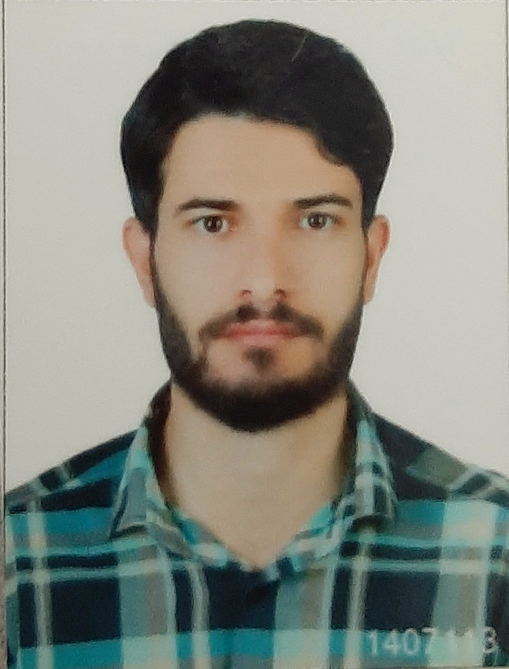

**نام و نام خانوادگی:** سیامک نظری

**نام پدر:** داداله

**تاریخ تولد**: 1371

**ساکن**: شیراز

**شماره تماس:** 09171236115

**پست الکترونیک**: siamaknazari1991@gmil.com

**تحصیلات:**

- فارغ التحصیل کارشناسی هوشبری از دانشگاه علوم پزشکی جهرم ( نفر اول ورودی )

– فارغ التحصیل کارشناسی ارشد آموزش هوشبری از دانشگاه علوم پزشکی جندی شاپور اهواز ( نفر دوم ورودی )

**سوابق آموزشی:**

* مدرس و مربی دانشجویان هوشبری دانشگاه علوم پزشکی جهرم (5/1 سال تحصیلی )
* مدرس دانشکده علوم پزشکی لارستان(یک نیم سال تحصیلی)
* مدرس مرکز احیاء قلبی- ریوی دانشگاه علوم پزشکی جهرم
* مدرس 9 کارگاه آموزشی در دانشگاه علوم پزشکی جندی شاپور اهواز و دانشگاه علوم پزشکی جهرم
* شرکت در 30 کارگاه آموزشی در دانشگاه علوم پزشکی جندی شاپور اهواز و دانشگاه علوم پزشکی جهرم

**سوابق تدریس:**

* تدریس تئوری درس بیهوشی1
* تدریس تئوری درس بیهوشی2
* تدریس تئوری درس بیهوشی3
* تدریس تئوری درس بیهوشی4
* تدریس عملی کاراموزی 1
* تدریس عملی کاراموزی2
* تدریس عملی کاراموزی3
* تدریس عملی کاراموزی4
* تدریس درس مدیریت درد
* تدریس درس بیهوشی و مراقبت ها(ویژه دانشجویان کارشناسی اتاق عمل)

**سوابق پژوهشی:**

* **مقالات چاپ شده:**

1**-** Multi-Method Approach of Teaching Professional Ethics to Improve Organizational Commitment and Job Involvement: A Quasi- Experimental Study

1. بررسی وضعیت تعهد سازمانی در دانشجویان کارورز هوشبری دانشگاه علوم پزشکی جندی شاپور اهواز(سال1401)
2. بررسی وضعیت درگیری شغلی در دانشجویان کارورز هوشبری دانشگاه علوم پزشکی جندی شاپور اهواز(سال1401)
3. موانع رعایت اخلاق حرفه ای در مراقبت های بالینی مامایی از دیدگاه ماماهای بیملرستان مطهری جهرم(سال1402)

* **طرح های تحقیقاتی:**

1. بررسی تاثیر آموزش اخلاق حرفه ای با استفاده از روش تلفیقی بر تعهد سازمانی و درگیری شغلی دانشجویان کارورز هوشبری دانشگاه علوم پزشکی جندی شاپور اهواز
2. بررسی تاثیر آموزش احیای قلبی- ریوی با استفاده از رویکرد چند روش آموزشی متفاوت بر ارتقاء دانش و مهارت دانشجویان کارورز پرستاری، هوشبری و اتاق عمل دانشگاه علوم پزشکی جهرم: یک مطالعه نیمه تجربی
3. بررسی بروز رفتارهای نامحترمانه در محیط کار در پرستاران شاغل در بیمارستان های شهرستان جهرم در سال 1403
4. بررسی موانع رعایت اخلاق حرفه ای در مراقبت های بالینی مامایی از دیدگاه ماماهای بیمارستان مطهری شهرستان جهرم در سال 1402
5. بررسی میزان فرهنگ خطاپذیری در پرستاران ،تکنولوژیست های اتاق عمل و هوشبری در بیمارستان های آموزشی دانشگاه علوم پزشکی جهرم
6. بررسی تاثیر رایحه درمانی با اسانس گل محمدی بر اضطراب ناشی از آزمون آسکی در دانشجویان هوشبری، اتاق عمل و پرستاری دانشگاه علوم پزشکی جهرم

* **مقاله پذیرش شده در کنگره داخلی**

1. یادگیری فعال فارماکولوژی بیهوشی با استفاده از هوش مصنوعی: رویکردی نوین(نهمین کنگره پژوهشی دانشجویی منطقه جنوب غرب کشور- اهواز اسفند1402)
2. اخلاق حرفه ای در هوشبری(نهمین کنگره پژوهشی دانشجویی منطقه جنوب غرب کشور- اهواز اسفند1402)

**سوابق حضور در بالین:**

- سابقه 4 سال کار بالینی به عنوان کارشناس هوشبری در اتاق عمل بیمارستان پیمانیه جهرم ( از سال 1393 تا ۱۳۹7)

- سابقه 6 سال کار بالینی به عنوان کارشناس هوشبری در اتاق عمل بیمارستان شهید دوران شیراز ( از سال 1397 تا ۱403)

**سوابق ترجمه و تالیف کتاب:**

* همکاری در تالیف و گردآوری کتاب گذری بر بیهوشی (چاپ 1395 )
* همکاری در تالیف و گردآوری کتاب معرفی بیمار (چاپ1403 )

**سوابق فرهنگی:**

* دبیر کانون قران و عترت دانشگاه علوم پزشکی جهرم (5/1 سال)
* دبیر شورای هماهگی تشکل های دانشجویی دانشگاه علوم پزشکی جهرم ( یک نیم سال)
* مدیر مسئول نشریه حنان کانون قران و عترت دانشگاه علوم پزشکی جهرم (1 سال)
* حضور در طرح ولایت استانی و کشوری